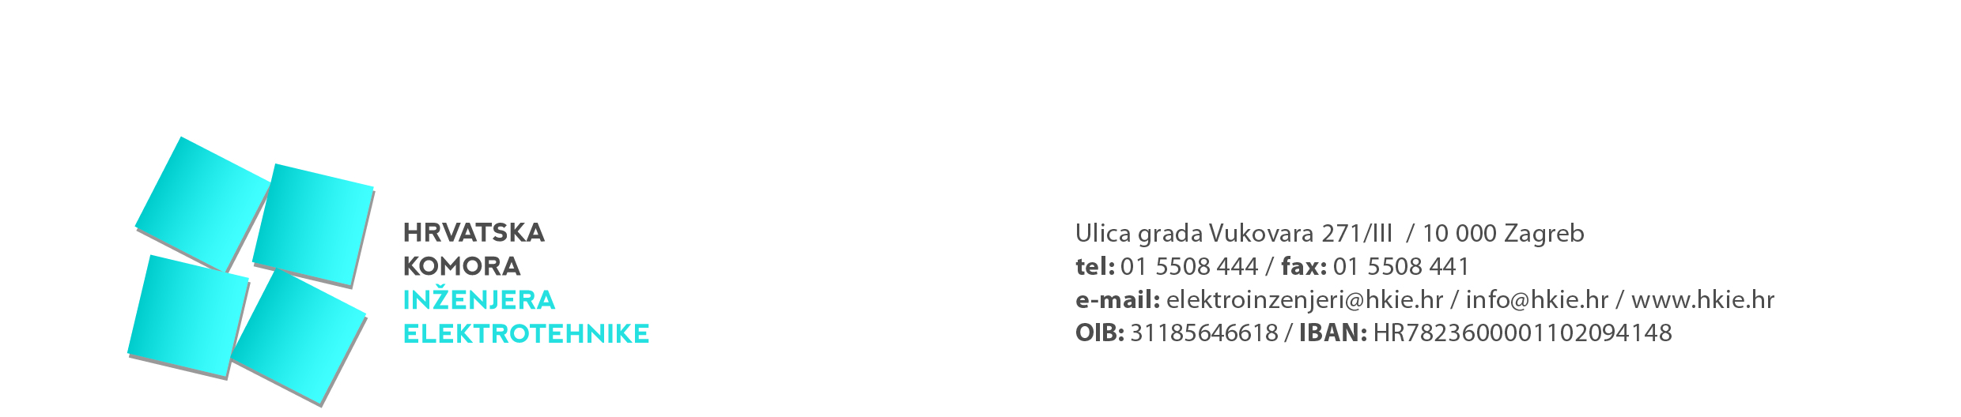

Izvješće s održane 6. sjednice Upravnog odbora
Hrvatske komore inženjera elektrotehnike

Šesta sjednica UO HKIE održana je dana 09. studenoga 2023. u Zagrebu.

Na sjednici je razmatrano 12 točaka dnevnog reda:

- Aktivnosti u Komori
- Usvajanje zapisnika s 05. sjednice UO HKIE
- Zaključci, odluke i preporuke
- Izvješće o izvršenju godišnjeg plana prihoda i rashoda za HKIE za razdoblje sijećanj - rujan 2023. godine
- Financijski izvještaj tvrtke H.K.I.E. savjetovanje d.o.o. za razdoblje sijećanj – rujan 2023. godine
- Odluka o opozivu i imenovanju člana Uprave – direktora društva H.K.I.E. savjetovanje d.o.o.
- Odluke o izboru članova Skupštine društva H.K.I.E. savjetovanje d.o.o.
- Stručno usavršavanje - realizacija plana za 2023. i pripreme za 2024.godinu - donošenje odluka za naredni plan stručnog usavršavanja te uvjetima vezanih za autore stručnog usavršavanja
- Izvješće s 15. Dana inženjera elektrotehnike
- 16. Dani inženjera elektrotehnike – početak priprema i donošenje odluke o naknadi za predsjednika OO DIE, odluke o članovima OO DIE, SO DIE i MO DIE te početku i mjestu održavanja DIE
- Glasilo broj 14 – donošenje odluke o uredniku, početku priprema i objavi istoga
- Razno

Predsjednik Komore izvjestio je članove UO HKIE o aktivnostima u Komori od 07.09.2023. do 09.11.2023. kao i o stanju računa Komore i tvrtke, te stanju duga na osnovi članarine.

Predsjednici povjerenstava izvjestili su o poduzetim aktivnostima, te su dogovorene naredne aktivnosti, kako slijedi:

- g. Miljački informirao je o sastanku s predstavnicima FERIT-a vezano za ogranizaciju stručnoga studija za energetiku - projektiranje,
- g. Novak izvijestio je o ostvarenju finacijskog plana za razdoblje siječanj - rujan 2023. godine,
- gđa. Čizmar izvijestila je o ostvarenju finacijskog plana za tvrtku H.K.I.E savjetovanje d.o.o. za razdoblje siječanj - rujan 2023,
- g. Čukljek izvijestio je kako je obrazac za prijavu stručnih radova za potrebe izrade programa i plana stručnog usavršavanja poslan svim članovima Komore, nadležnom ministarstvu, sponzorima te zainteresiranim tvrtkama, te će po primitku prijedloga tema i sadržaja Povjerenstvo izraditi prijedlog dvogodišnjeg Programa stručnoga usavršavanja kao i Plan stručnoga usavršavanja za 2023.
- dogovoreno je da g. Zubović, g. Radić i g. Čelan pokrenu raspravu i daju prijedloge o obliku i sadržaju rubrike „Pitanja i odgovori“ na našim web stranicama,
- dogovoreno je da se izradi prijedlog kako urediti virtualni prostor (oblak) na kojem bi se dijelili dokumenti za potrebe rada tijela Komore, povjerenstava i vijeća,
- dogovoreno je da Povjerenstvo za zakonodavstvo i Povjerenstvo za pitanja struke izradi prijedlog naputka o obavezi ugovora između investitora i izvođača,
- dogovoreno je da g. Radić organizira radni sastanak s predstavnicima Hrvatske komore inženjera strojarstva,

Predsjednik OO DIE, g. Angebrandt izvijestio je članove UO HKIE o održanim 15. DIE, te je nakon rasprave zaključeno da bi ubuduće trebao dati naglasak na pozivnim predavanjima kao i na većoj promidžbi HKIE.

UO HKIE donio je slijedeće odluka i zakljuučke:

- Odluku da će se 16. Dani inženjera elektrotehnike održavati u terminu od 2.10. do 5.10.2024. u Bolu na Braču,
- Odluku o opozivu g. Živka Radovića s mjesta direktora društva H.K.I.E savjetovanje d.o.o. i imenovanju g. Natka Vučkovića za novog direktora društva,
- Odluku o izboru članova Skupštine društva H.K.I.E savjetovanje d.o.o. kojom se za predsjednika Skupštine društva H.K.I.E savjetovanje d.o.o. imenuje g. Krunoslav Novak, a za članove Skupštine društva g. Mladen Čelan i g. Mirko Čukljek.
- Odluku da se za urednika Glasila br. 14 imenuje g. Dražen Zubović, a ciljani datum izdavanja istog je kraj siječnja 2024. godine,
- Zaključak da se Poslovnik o radu UO HKIE dostavi članovima UO HKIE kako bi se razmislilo o izmjenama istoga na način da se u poslovniku izmjene nazivi povjerenstava,
- Zaključak da se na sljedećoj sjednici UO HKIE treba donijeti odluka o razrješenju sudaca stegovnog suda, a koji su trenutačno članovi Skupštine Komore,
- Zaključak da Povjerenstvo za nadzor nad radom članova Komore dostavi svim članovima UO prijedlog izmjena Pravilnika o stručnom nadzoru nad radom članova Komore,
- Zaključak da se razmotre naknadno pristigle ponude za redizajn web stranice, mobilnu aplikaciju kao i za sustav autentifikacije korisnika.

